Алексеева Маргарита Алексеевна
Воспитатель
Филиал №3 МАДОУ «Верхнекетский детский сад»
п. Белый Яр Верхнекетского района Томской области

Конспект занятия
по развитию речи в старшей группе
Тема: «Неожиданные гости»
( Звуковая культура речи: дифференциация звуков ч – щ)
Цель. Упражнять детей в умении различать на слух сходные по артикуляции звуки.
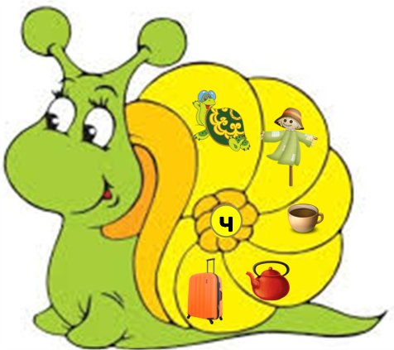
Ход ООД
Организационный этап
Воспитатель: Ребята к нам в гости приползли две улитки. Улитки не простые, а звуковые. (на экране появляются 2 улитки , одна с картинками, которые начинаются на звук ч, а другая на звук щ)
Воспитатель: Посмотрите внимательно на них и определите, какие звуки они нам принесли?
(ответы детей)
Воспитатель: Правильно улитки принесли нам звуки ч и щ
- Послушайте, как они звучат (воспитатель произносит звуки ч и щ)

Основной этап
Д/игра « Произнеси звук»
(воспитатель показывает детям картинки в которых встречается
звук ч или щ)
Воспитатель: Какой звук, ч или щ, слышится в слове, изображенном на картинке.
И/м. подвижности
Воспитатель: Хлопните в ладоши, если услышите звук щ, и топните ногой если услышите звук ч в следующих словах: чародей, сияющий, щелкунчик, камешек, расщелина, Чебурашка.
Воспитатель: Почему в некоторых словах вам пришлось топнуть и хлопнуть?
( ответы детей)
Воспитатель: Все ли слова знакомы вам? Какое слово вам приятно произносить?
Д/игра « Измени слово»
(В корзине лежат различные предметы. Дети по очереди подходят и выбирают один предмет из корзины)
Воспитатель: Назови предмет так, чтобы в нем появился звук ч. (щенок - щеночек, диван - диванчик, чемодан -чемоданчик, книга -книжечка, ребенок -ребеночек и т.д.)

Д/игра «Разноцветная решетка»
(Далее дети работают индивидуально. На листах бумаги нарисованы решетки разного цвета, поделенные на три секции)
Воспитатель: Определите позицию звука ч в слове, которое я назову, и поставьте фишку в одно из трех окошек решетки желтого цвета(оранжевого, зеленого и т.д):
( чек, рачок, чечетка, отсечь, обруч, царевич)
(дети с помощью хлопков делят слово на слоги, определяют в каком слоге слышится звук ч и ставят фишку в нужное окошко)

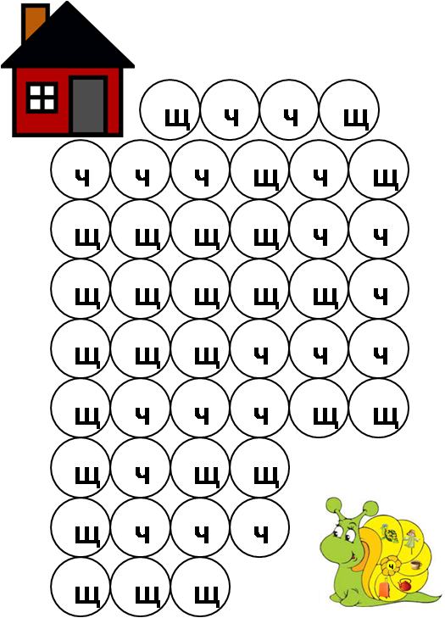
Д/игра «Проводи улитку до дома»
Воспитатель: Ребята, улиткам пора возвращаться домой, но они забыли дорогу. Что же делать? (ответы детей)
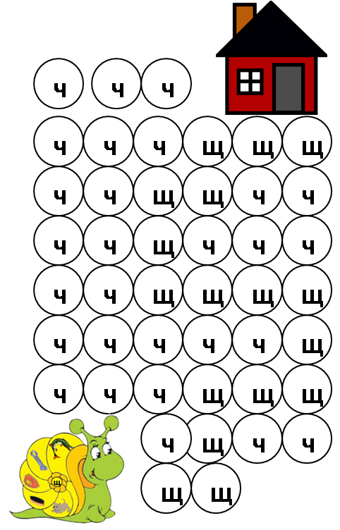
- У меня есть карта, по которой улитки могут добраться до дома. Но мне понадобится ваша помощь. Для этого нам потребуется разделиться на две команды. Одна команда закрасит путь для улитки со звуком ч, а друга для улитки со звуком щ .
( Дети делятся на команды. На столах две карты. Дети одной команды закрашивают кружки со звуком ч, а дети другой команды закрашивают кружки со звуком щ)

Заключительный этап.
Рефлексия:
Воспитатель:
- Ребята, кто к нам сегодня приходил в гости?
-Что они нам принесли?
-Что мы учились делать?
-Что вам понравилось больше всего делать?
-Что показалось вам самым трудным?
- Ребята, вы сегодня большие молодцы, справились со всеми заданиями.

